Дополнительная общеобразовательная общеразвивающая программа
«Бумажные фантазии»

Учебное занятие № 6,7,8,9 (10 часов) 03.10., 06.10., 08.10., 10.10.2020
Форма проведения: дистанционно

Раздел: УДИВИТЕЛЬНЫЙ МИР АППЛИКАЦИИ
Тема: Аппликация в технике «Мозаика»

Цель: Расширить знания о мозаичной технике, познакомить с особенностями мозаики из бумаги, учить выполнять мозаику из бумаги

Задачи:
- развивать моторику пальцев;
- развивать навыки и умения ручного труда;
- развивать фантазию, мышление учащихся;
- воспитывать бережливость.

Оборудование: цветная бумага, картон, клей, кисть, салфетка, ножницы.

Ход занятия:

Здравствуйте ребята! Предлагаю вам выполнить изделие в технике мозаичной аппликации. Для выполнения данной работы нам потребуется 4 занятия.

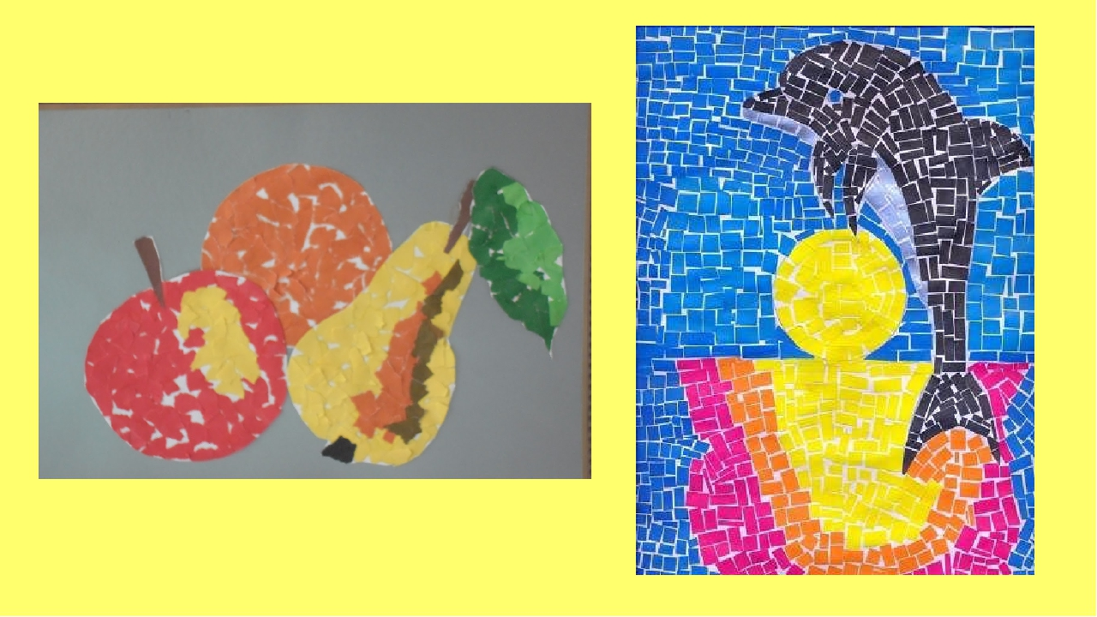
Посмотрите на образцы бумажной мозаики.

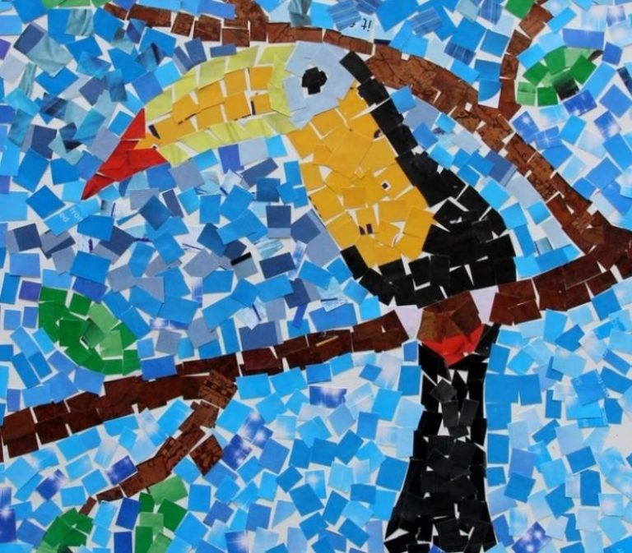
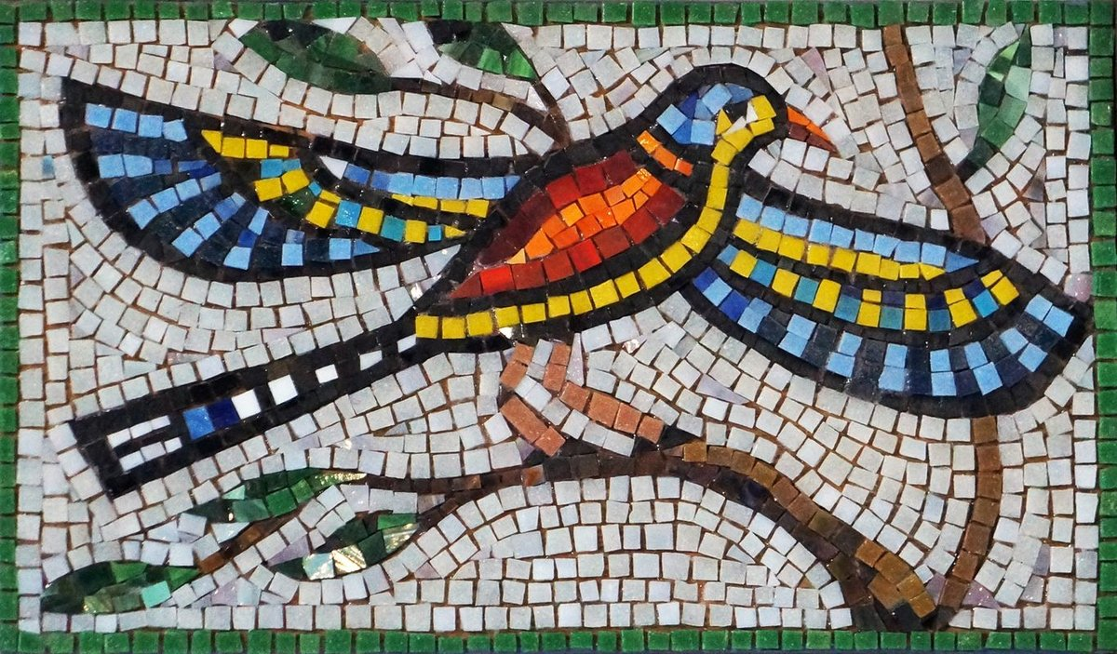

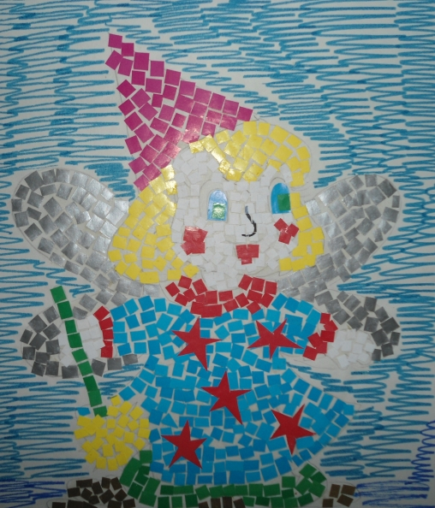
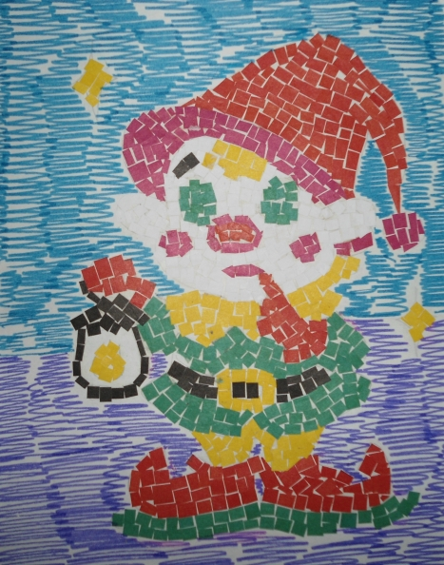
Мозаичная композиция может быть самостоятельным произведением. Но можно такую технику использовать и для украшения коробочек, шкатулок, подобрав соответствующие рисунки. Если вы покроете изделие лаком, то сможете долгие годы пользоваться оригинальным изделием.
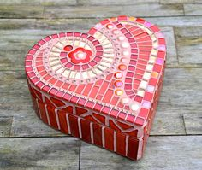
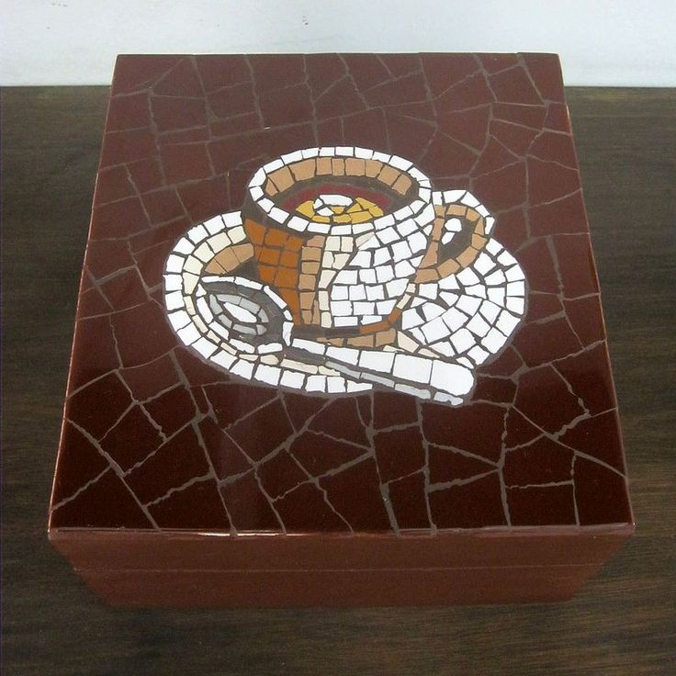

Познакомимся с техникой бумажной мозаики поближе.

Для работы над бумажной мозаикой вам понадобятся: листы цветной бумаги, куски картона, ножницы, клей, образцы рисунков. Работа над панно начинается с заготовки бумажных деталей. Есть два способа заготовки: первый — нарезание бумажных квадратов или других фигурок разных цветов и оттенков, второй - получение деталей способом обрывания. Во втором случае края деталей получаются неровными. Они создают впечатление пушистости, шероховатости. В остальном последовательность операций по изготовлению мозаики одинакова.

Начинают выполнять мозаику с нанесения контурных линий рисунка на основу. Линии должны быть тонкими, еле заметными. Очень важно при этом соблюсти правила композиции. (Правильно расположить лист картона -основу, найти композиционный центр картины, соотнести все детали рисунка по величине.)

Заготовленные детали лучше разложить в коробочки, рассортировав их по цвету. После предварительной подготовки смазывают небольшую часть рисунка клеем и, взяв пинцетом бумагу нужного цвета, накладывают ее на основу. Выкладывать рисунок начинают с контурных линий. Между частями оставляют небольшие просветы. Вот основные принципы создания картин в мозаичной технике.

Проверьте на столе у вас должно лежать: цветная бумага, картон, клей, кисть, салфетка, ножницы.

Перед тем как мы приступим к работе, вспомним технику безопасности.

Правила безопасной работы с ножницами:

Не держи ножницы концами вверх.

Не оставляй ножницы в открытом виде.

Передавай ножницы только в закрытом виде, кольцами в сторону товарища.

При работе следи за пальцами руки.

При вырезании окружности, поворачивай бумагу по ходу часовой стрелки.

Правила безопасной работы с клеем:

Не допускать попадания клея в глаза.

Передавать клей-карандаш только в закрытом виде.

После окончания работы клей закрыть и убрать в безопасное место.

После того, как работа закончена, подбираем основу: по цвету, фактуре, размеру. После того, как мозаичная работа наклеена на фон, можно добавить детали, например, листики, если это фрукты; водоросли, если это рыбки и т.д. Кстати, можно использовать готовые глазки, носики и т.д. для работ.

Хорошо бы готовую работу поместить в паспарту или рамку.

Оцените созданную вами композицию. Все ли вам удалось? Какие ошибки допущены?

Мозаичную аппликацию можно использовать для украшения интерьера помещений, как сувенир, как экспонат на выставку творческих работ.

Так же предлагаю для просмотра видео мастер класс:

https://yandex.ru/video/preview?text=мастер%20класс%20аппликация%20в%20технике%20мозаика&path=wizard&parent-reqid=1601983021647983-776952791482449705700265-production-app-host-sas-web-yp-193&wiz_type=vital&filmId=10321829346719132790 Аппликация. Мозаика «Каменный цветок».

